Pre Davidka na čítanie a písanie.
Napíš, čo povieš,
-keď sa chceš poďakovať ____________________
-keď sa chceš ospravedlniť ____________________
-keď si chceš niečo vypýtať ____________________
-keď chceš niečo ponúknuť ____________________
Nájdi dva rovnaké poháre.
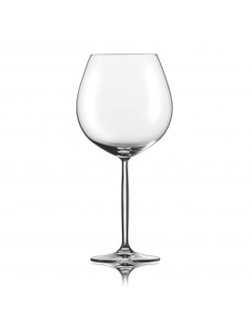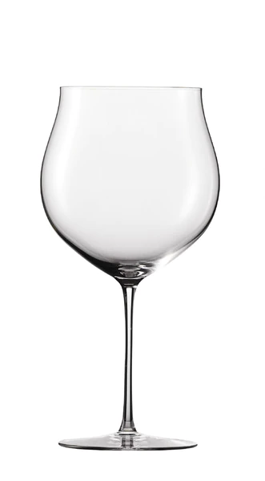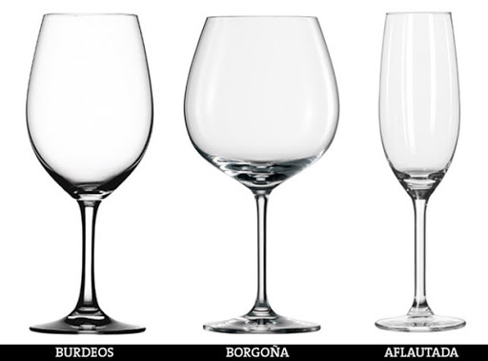
Napíš, čo môžeme piť z pohára.
Napríklad:mlieko,_________________________________________________________________________________________________________________________
Napíš, čo sa robí s predmetom na obrázku.
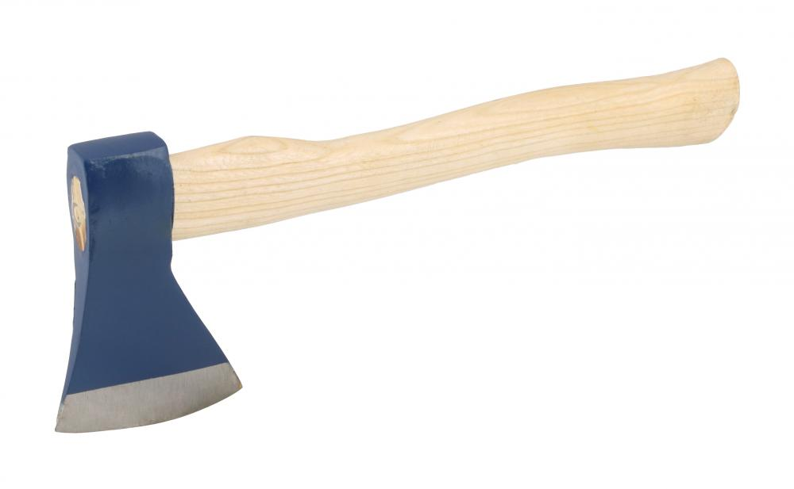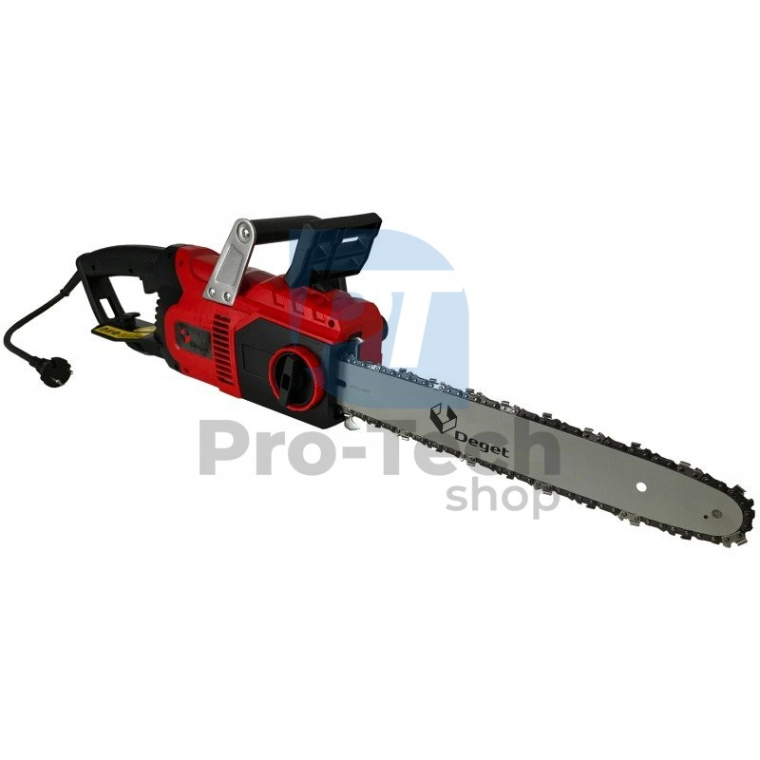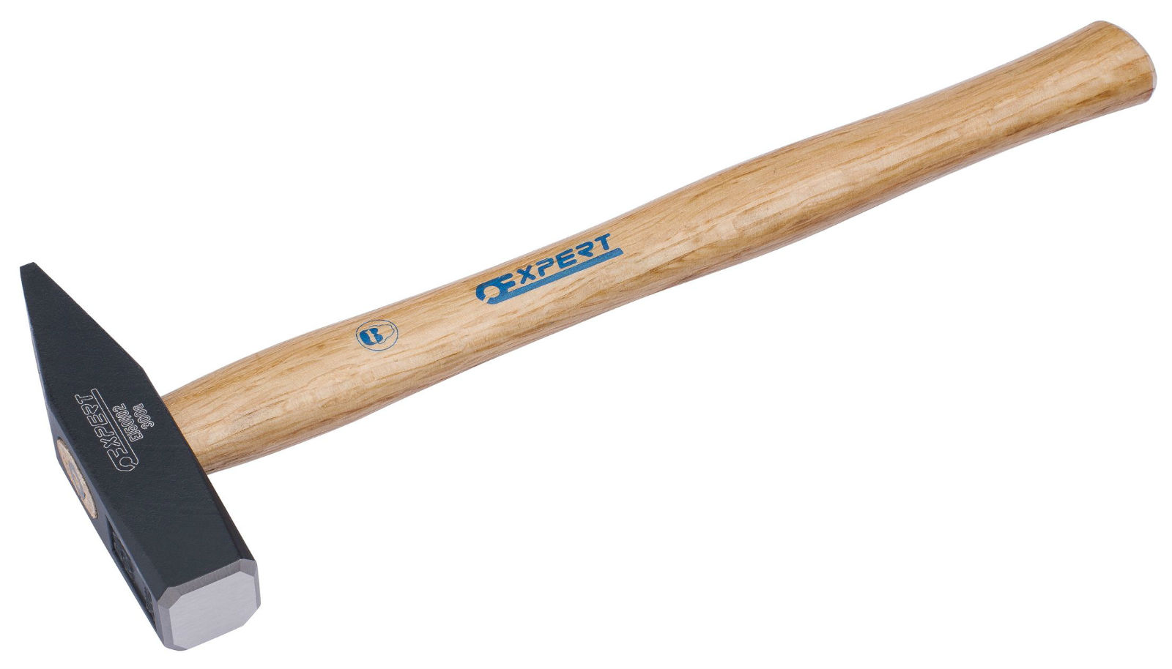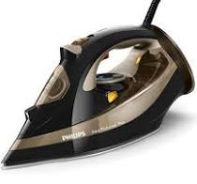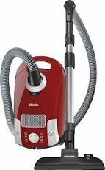
____________________________________________
Napíš slová s opačným významom.
čistý ___________ malý ____________
dobrý __________ vysoký ___________
dievča __________ mladý ____________
ostrý ___________ suchý ____________
teplý ___________ hladký ___________
krátky___________ biely ____________
dobre ___________ plný ____________
Zoraď obrázky, ako sa človek mení počas života.
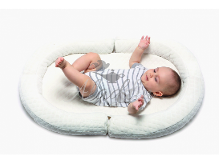
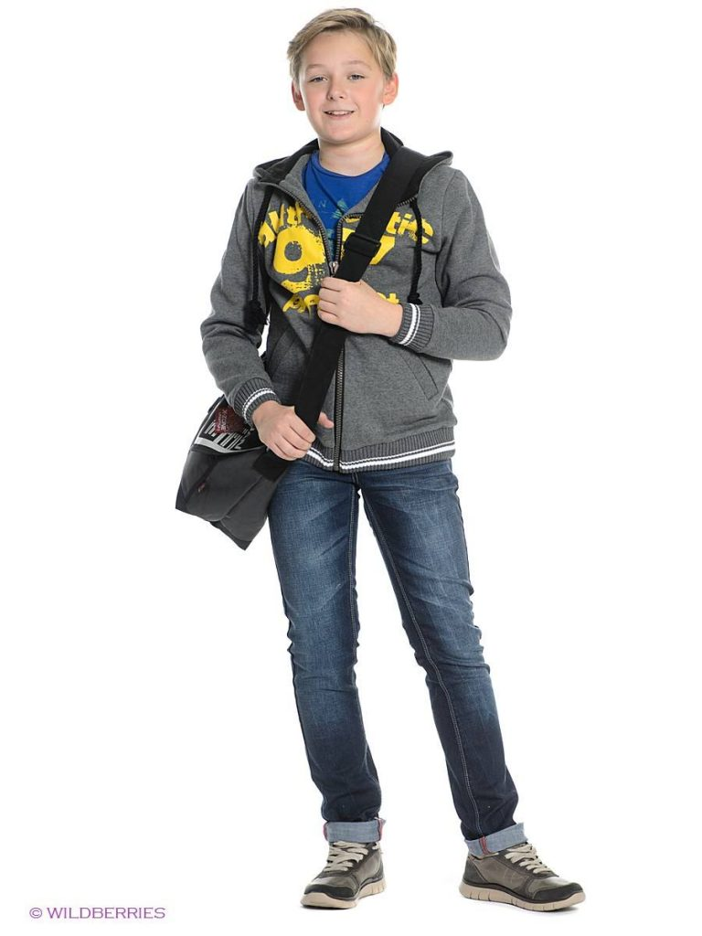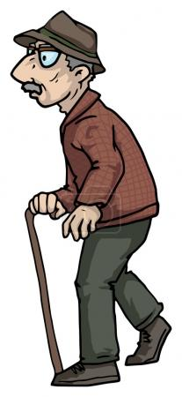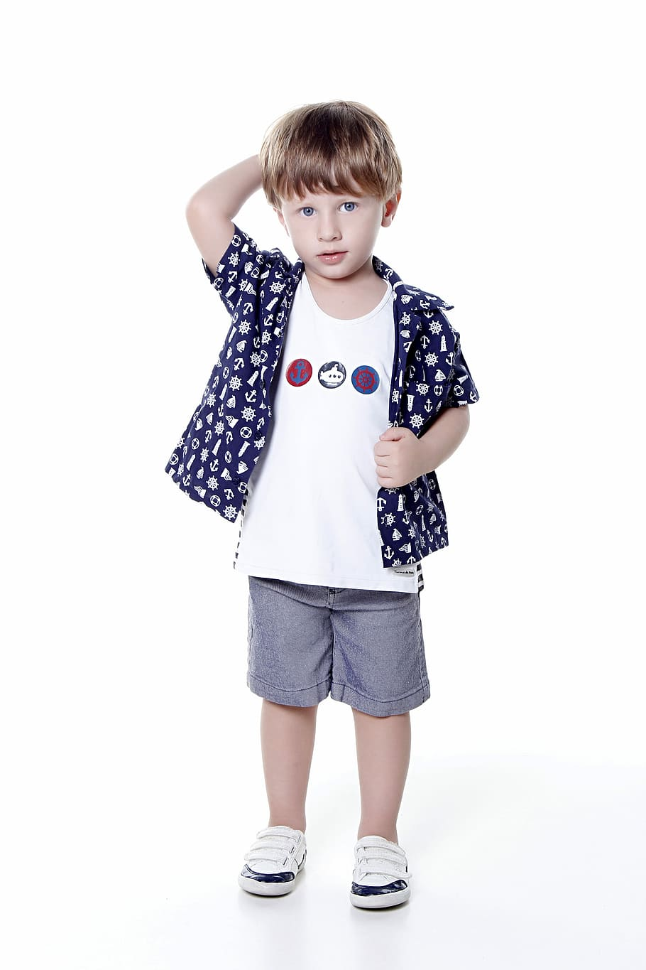
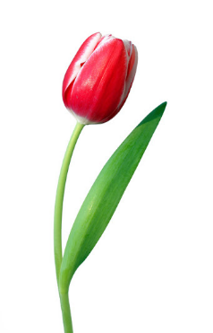
Prepíš text písaným písmom.
V záhrade je nový pán, volajú ho tulipán.
Na zelenej nôžke vládne,
včielka sa doň rýchlo vkradne.
Pošteklí ho na líčku, zaspieva mu pesničku.
____________________________________________________________________________________________________________________________________________________________________________________
Napíš do rámčeka, koľko má veta slov.
Lastovičky si postavili hniezdo pod strechou.
Chytajú mušky pre mláďatká.
Mladé lastovičky pišťia.
Rodičia ich celý deň kŕmia.

Napíš, čo z toho čo je na obrázkoch, nakúpime v potravinách.


 
 
 

